Důvodová zpráva:
- Návrh na svěření pozemku parc.č. 2001/6 ostatní plocha, jiná plocha o výměře
924 m² v k.ú. Poruba-sever, obec Ostrava, ve vlastnictví statutárního města Ostravy do správy městskému obvodu Poruba pro účely rozšíření komunikace;
- Cílem je komplexní řešení stavby Moravskoslezského kraje (dále MSK) „Domov pro osoby se zdravotním postižením Ostrava-Poruba“. Jedná se objekt bydlení spojený se sociální službou;
- Městský obvod Poruba souhlasí se svěřením předmětného pozemku do své správy.

pozemek parc.č. | druh/způsob využití | výměra m²
2001/6 | ostatní plocha/jiná plocha | 924
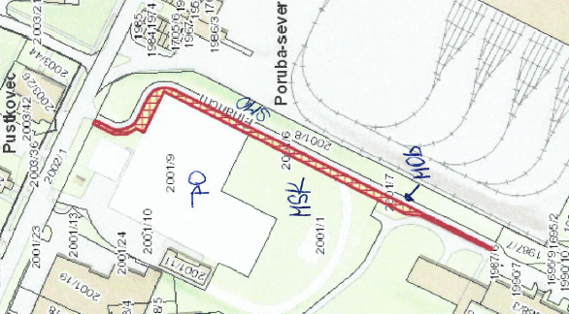
Předmět
Pozemek parc.č. 2001/6 ostatní plocha, jiná plocha o výměře 924 m² v k.ú. Poruba-sever, obec Ostrava, ve vlastnictví statutárního města Ostravy.
Pozemek je veden pod inventárním číslem 09551 v účetní hodnotě 147 708 Kč. Pozemek se nachází při ulici Finanční (příloha č. 1 předloženého materiálu)

Okolní pozemky:
parc.č. 2001/1 – Moravskoslezský kraj
parc.č. 2001/9 – právnická osoba
parc.č. 2001/7 – statutární město Ostrava, svěřený městskému obvodu Poruba
K pozemku parc.č. 2001/6 je uzavřena budoucí smlouva o zřízení věcného břemene č. 1955/2022/MJ se společností ČEZ Distribuce, a.s. a smlouva o budoucí smlouvě o zřízení služebnosti č. 029/2021/MJ a dodatek č. 1 k této smlouvě se společnosti Palác Slavíkova s.r.o.
Žadatel
Moravskoslezský kraj, 28. října 2771/117,702 00 Ostrava, IČO 70890692 (příloha č. 2 předloženého materiálu).
Informace
Moravskoslezský kraj (dále MSK) připravuje novostavbu „Domov pro osoby se zdravotním postižením Ostrava-Poruba“. Jedná se objekt bydlení spojený se sociální službou. Stavba bude umístěna na pozemcích MSK v areálu příspěvkové organizace kraje Střední škola prof. Zdeňka Matějčka.
Přístup a příjezd k novému areálu Domova bude z přilehlé ulice Finanční, která se nachází
na pozemku parc.č. 2001/7 ve vlastnictví města, svěřena do správy městskému obvodu Poruba.
V rámci této stavby dojde k rozšíření komunikace i na pozemek parc.č. 2001/6 ve vlastnictví statutárního města Ostravy, nyní bez svěření tomuto městskému obvodu.
Pro komplexní řešení této stavby navrhl Moravskoslezský kraj, aby i pozemek parc.č. 2001/6 byl svěřen do správy městskému obvodu Poruba.

Stanoviska
Odbor investiční, odbor hospodářské správy, odbor dopravy Magistrátu města Ostravy nemají ke svěření pozemku námitek.
Dle vyjádření odboru územního plánování a stavebního řádu se pozemek nachází v ploše se způsobem využití „Občanské vybavení“. Odbor ÚPaSŘ nemá k danému záměru námitek, neboť daný záměr nemá vliv na koncepce sledované Územním plánem Ostravy.
Stanovisko městského obvodu
Rada městského obvodu Poruba dne 08.11.2024 souhlasila se svěřením pozemku.
Projednáno v radě města
Rada města dne 14.01.2025 doporučila zastupitelstvu města ve svém usnesení svěřit pozemek v k.ú. Poruba-sever, obec Ostrava, městskému obvodu Slezská Ostrava.
Upozornění
Tento materiál obsahuje informace podléhající ochraně osobních údajů, které by neměly být zveřejňovány dle zákona č. 106/1999 Sb., o svobodném přístupu k informacím ve znění pozdějších předpisů, jelikož jsou chráněny zákonem č. 110/2019 Sb., o zpracování osobních údajů.

